现代密码学教程 第二版
谷利泽 郑世慧 杨义先
欢迎私信指正，共同奉献
- 判断题
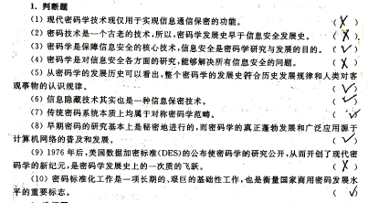
- 选择题
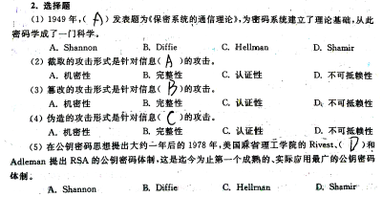
- 填空题
- 信息安全的主要目标是指 机密性 、完整性 、可用性 、认证性 和不可否认性 。
- 经典的信息安全三要素--机密性 ，完整性 和可用性 ，是信息安全的核心原则。
- 根据对信息流造成的影响，可以把攻击分为5类中断、截取、篡改、伪造和重放，进一步可概括为两类主动攻击和被动攻击。
- 1949年，香农发表《保密系统的通信理论》，为密码系统建立了理论基础，从此密码学成为了一门学科。
- 密码学的发展大致经历了两个阶段：传统密码学和现代密码学。
- 1976年，W.Diffie和M.Hellman在《密码学的新方向》一文中提出了公开密钥密码的思想，从而开创了现代密码学的新领域。
- 密码学的发展过程中，两个质的飞跃分别指 1949年香农发表的《保密系统的通信理论》和 1978年，Rivest，Shamir和Adleman提出RSA公钥密码体制 。
- 密码法规是社会信息化密码管理的依据。
- 判断题
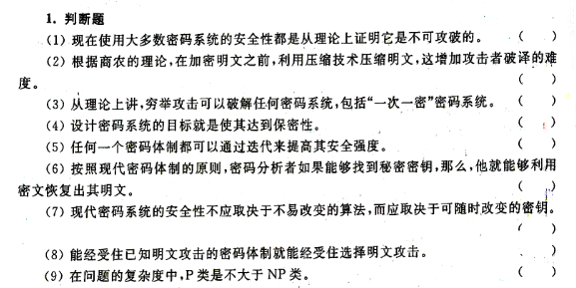
答案×√×√√√√××
      - 选择题
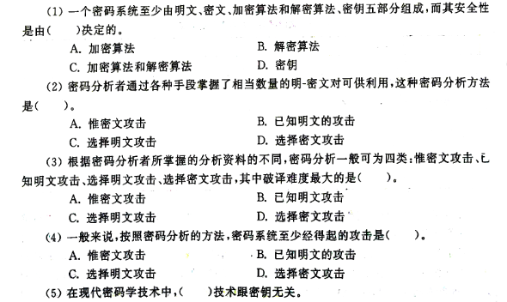
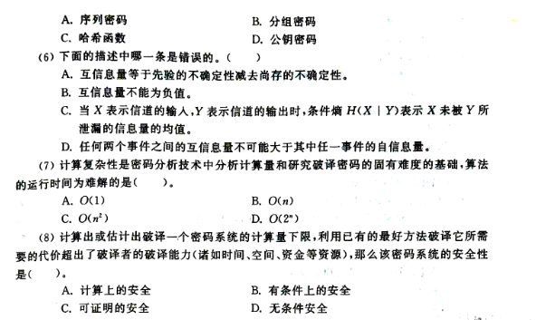
答案：DCAAC ADA
      - 填空题
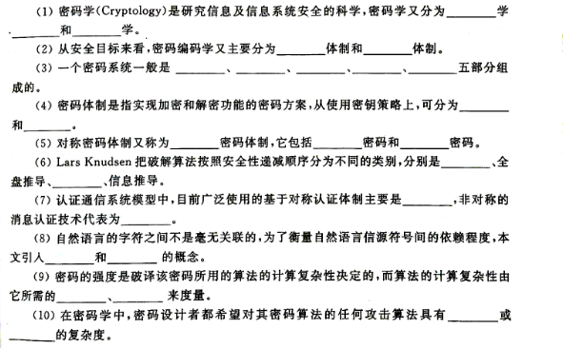
- 密码学是研究信息寄信息系统安全的科学，密码学又分为 密码编码 学和 密码分析 学。
- 8、一个保密系统一般是 明文 、 密文 、 密钥 、 加密算法 、 解密算法 5部分组成的。
- 9、密码体制是指实现加密和解密功能的密码方案，从使用密钥策略上，可分为 对称 和 非对称 。
- 10、对称密码体制又称为 秘密密钥 密码体制，它包括 分组 密码和 序列 密码。
- 判断
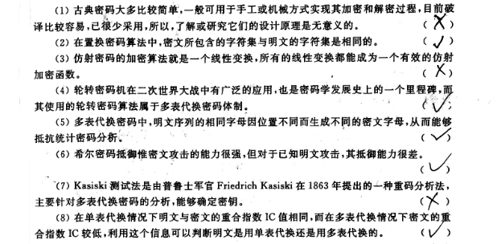
- 选择题
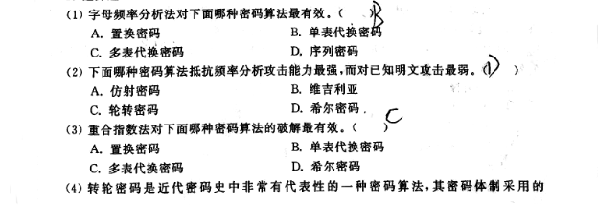
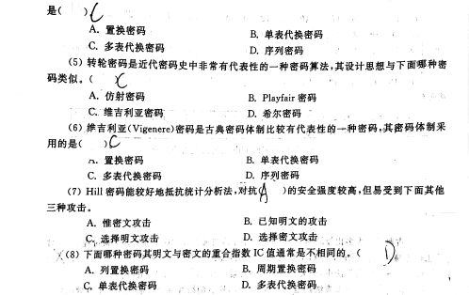
- 填空题
  - 在1949年香农发表《保密系统的通信理论》之前，密码学算法主要通过字符间的 简单置换 和 代换 实现，一般认为密码体制属于传统密码学范畴。
  - 传统密码体制主要有两种，分别是指 置换密码 和 代换密码 。
  - 置换密码又叫 换位密码 ，最常见的置换密码有 列置换 和 周期转置换密码 。
  - 代换是传统密码体制中最基本的处理技巧，按照一个明文字母是否总是被一个固定的字母代替进行划分，代换密码主要分为两类： 单表代换密码 和 多表代换密码 。
  - 仿射密码的加密算法其实是一个线性变换，仿射加密的密钥空间大小为312。
  - 一个有6个转轮密码机是一个周期长度为 26 的6次方 的多表代替密码机械装置。
- 判断题
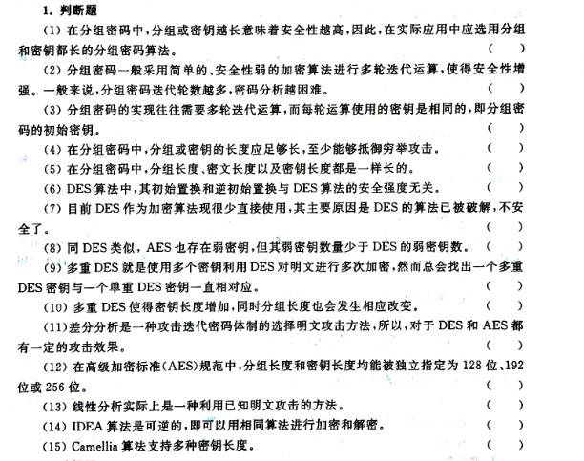
答案1. X√X√X√ 12X
- 选择题
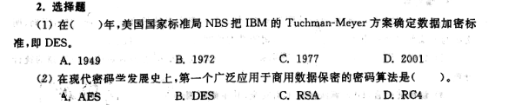
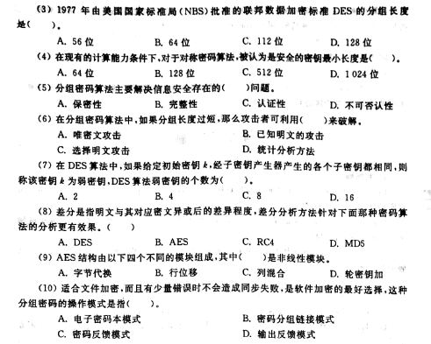
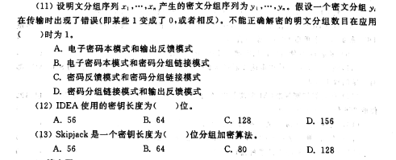
答案：CBBAAC CBAAD XCC
- 填空题
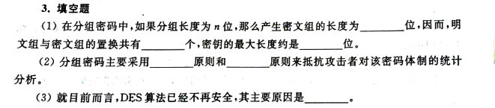
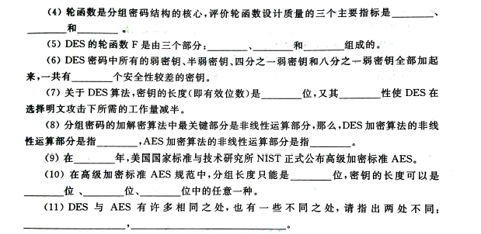
- 分组密码主要采用 混乱 原则和 扩散 原则来抵抗攻击者对该密码体制的统计分析。
- 就目前而言，DES算法已经不再安全，其主要原因是 源于密钥空间的限制，容易被穷举攻破 。
- 轮函数是分组密码结构的核心，评价轮函数设计质量的三个主要指标是 安全性、速度 和 灵活性 。
- DES的轮函数F是由三个部分： 扩展置换 、 非线性代换 和 线性置换 组成的。
- DES密码中所有的弱密钥、半弱密钥、四分之一弱密钥和八分之一弱密钥全部加起来，一共有 256 个安全性较差的密钥。
- 关于DES算法，密钥的长度（即有效位数）是 56 位，又其 互补 性使DES在选择明文攻击下所需的工作量减半。
- 分组密码的加解密算法中最关键部分是非线性运算部分，那么，DES加密算法的非线性预算部分是指 字节代换，AES加密算法的非线性运算部分是指S盒。
- 在 2001 年，美国国家标准与技术研究所正式公布高级加密标准AES。
- 在高级加密标准AES规范中，分组长度只能是 128 位，密钥的长度可以是 128 位、 192 位、 256 位中的任意一种。
- DES与AES有许多相同之处，也有一些不同之处，请指出两处不同： AES密钥长度可变DES不可变 ， DES面向比特运算AES面向字节运算 。
- 判断题
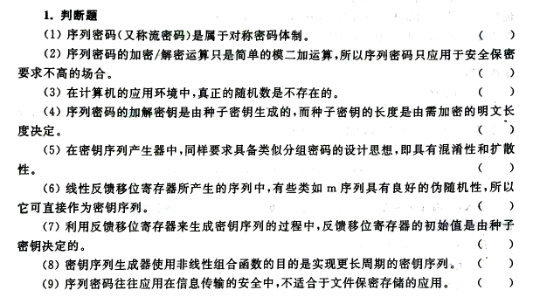
答案： √X√X√X√√X
- 选择题
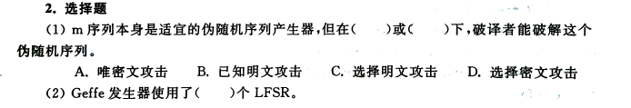
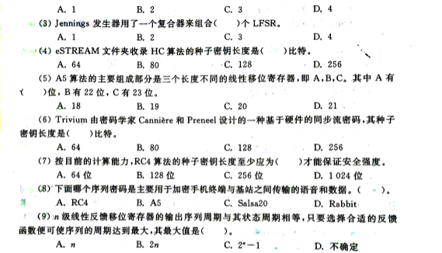
答案：ACBXB XBBC
- 填空题
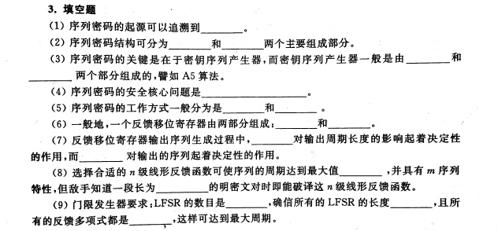
  - 序列密码的起源可以追溯到 Vernam密码算法 。
  - 序列密码结构可分为 驱动部分 和 组合部分 两个主要组成部分。
  - 11、序列密码的安全核心问题是 如何将一小段的比特串（密钥）扩展成足够“长”的密钥 。
  - 序列密码的工作方式一般分为是 同步和自同步。
  - 一般地，一个反馈移位寄存器由两部分组成： 移位寄存器 和 反馈函数 。
  - 反馈移位寄存器输出序列生成过程中， 对输出序列周期长度起着决定性的作用，而 对输出的序列起着决定性的作用。
  - 选择合适的n级线性反馈函数可使序列的周期达到最大值2的n次方－1 ，并具有m序列特性，但敌手知道一段长为 n 的明密文对时即能破译这n级线性反馈函数。
  - 门限发生器要求：LFSR的数目是 奇数 ，确信所有的LFSR的长度 互素 ，且所有的反馈多项式都是 本原的 ，这样可达到最大周期。
- 判断题
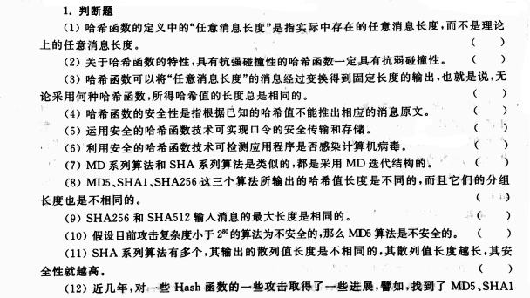
答案：√√X√√ √√X*√ √X√√*
- 选择题
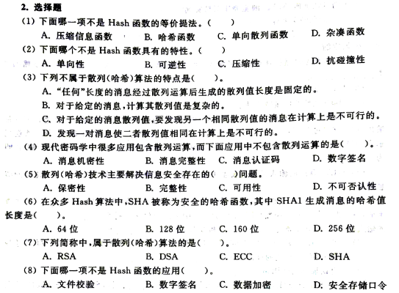
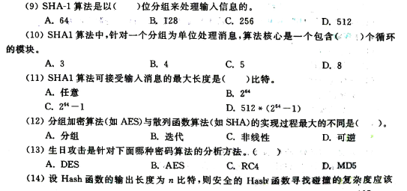
为：（ ）
    - O(n) B. O(2^{n})
C . O(2^{n-1}) D. O(2^{n/2})
答案：ABBAD CDCDB BDDC
- 填空题
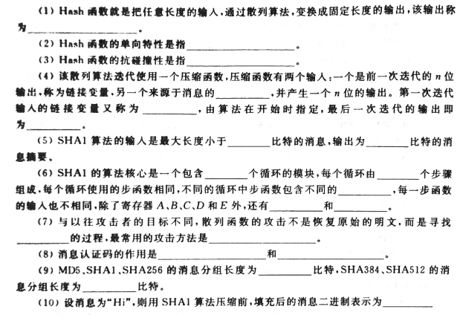
- Hash函数就是把任意长度的输入，通过散列算法，变换成固定长度的输出，该输出称为 散列值 。
- 13、Hash函数的单向性是指 对任意给它的散列值h找到满足H（x)＝h的x 。
- 14、Hash函数的抗碰撞性是指 。
- 与以往攻击者的目标不通，散列函数的攻击不是恢复原始的明文，而是寻找 散列函数 的过程，最常用的攻击方法是 生日攻击，中途相遇攻击 。
- 19、消息认证码的作用是 验证信息来源的正确性 和 验证消息的完整性 。
- 20、MD5、SHA1、SHA256使用的寄存器长度为 32 bit，SHA512使用的寄存器长度为 64 bit.
- 21、设消息为“Hi”，则用MD5算法压缩前，填充后的消息二进制表示为 。
- 判断题
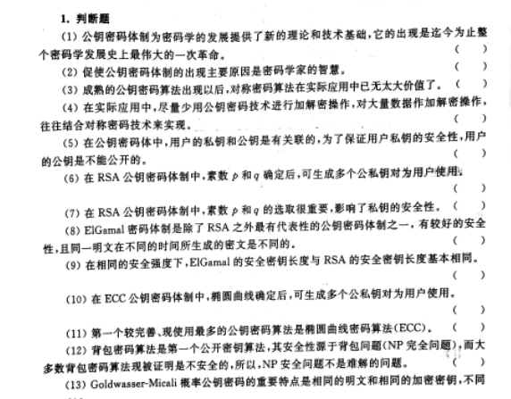
答案：1-9 √XX√X √√√X
- 选择题
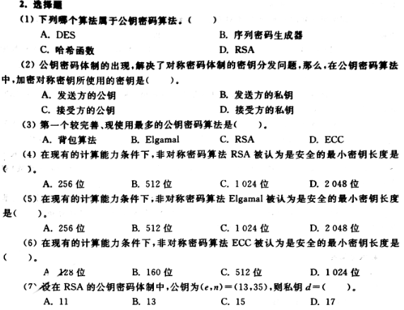

答案：DCCCC. 7B
- 填空题
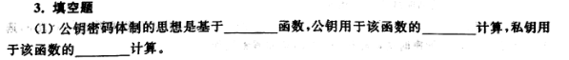
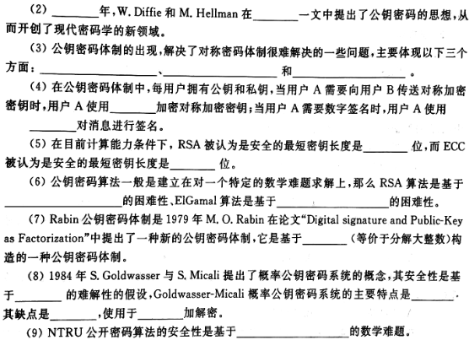
1. 公钥密码体制的思想是基于 陷门单向 函数，公钥用于该函数的 正向（加密） 计算，私钥用于该函数的 反向（解密） 计算。
2. 1976 年，W.Diffie和M.Hellman在 密码学新方向 一文中提出了公钥密码的思想，从而开创了线代密码学的新领域。
3. 公钥密码体制的出现，解决了对称密码体制很难解决的一些问题，主要体现一下三个方面： 密钥分发问题 、 密钥管理问题 和 数字签名问题 。
4. 公钥密码算法一般是建立在对一个特定的数学难题求解上，那么RSA算法是基于 大整数因子分解 困难性、ElGamal算法是基于 有限域乘法群上离散对数 的困难性。
5. Rabin公钥密码体制是1979你M.O.Rabin在论文《Digital Signature Public-Key as Factorization》中提出的一种新的公钥密码体制，它是基于 合数模下求解平方根的困难性 （等价于分解大整数）构造的一种公钥密码体制。
6. 1984年，Shamir提出了一种 基于身份的加密方案IBE 的思想，方案中不使用任何证书，直接将用户的身份作为公钥，以此来简化公钥基础设施PKI中基于公钥证书维护的过程。

